Cách xem lại ảnh có nhiều lượt thích và bình luận nhất trên Zalo
VNG vừa tung ra bản cập 20.12.01 cho ứng dụng Zalo trên iPhone, bổ sung tính năng Kho ảnh riêng cùng khả năng tự động tạo album ảnh, giúp bạn dễ dàng tìm và xem nhanh ảnh trên Trang cá nhân.
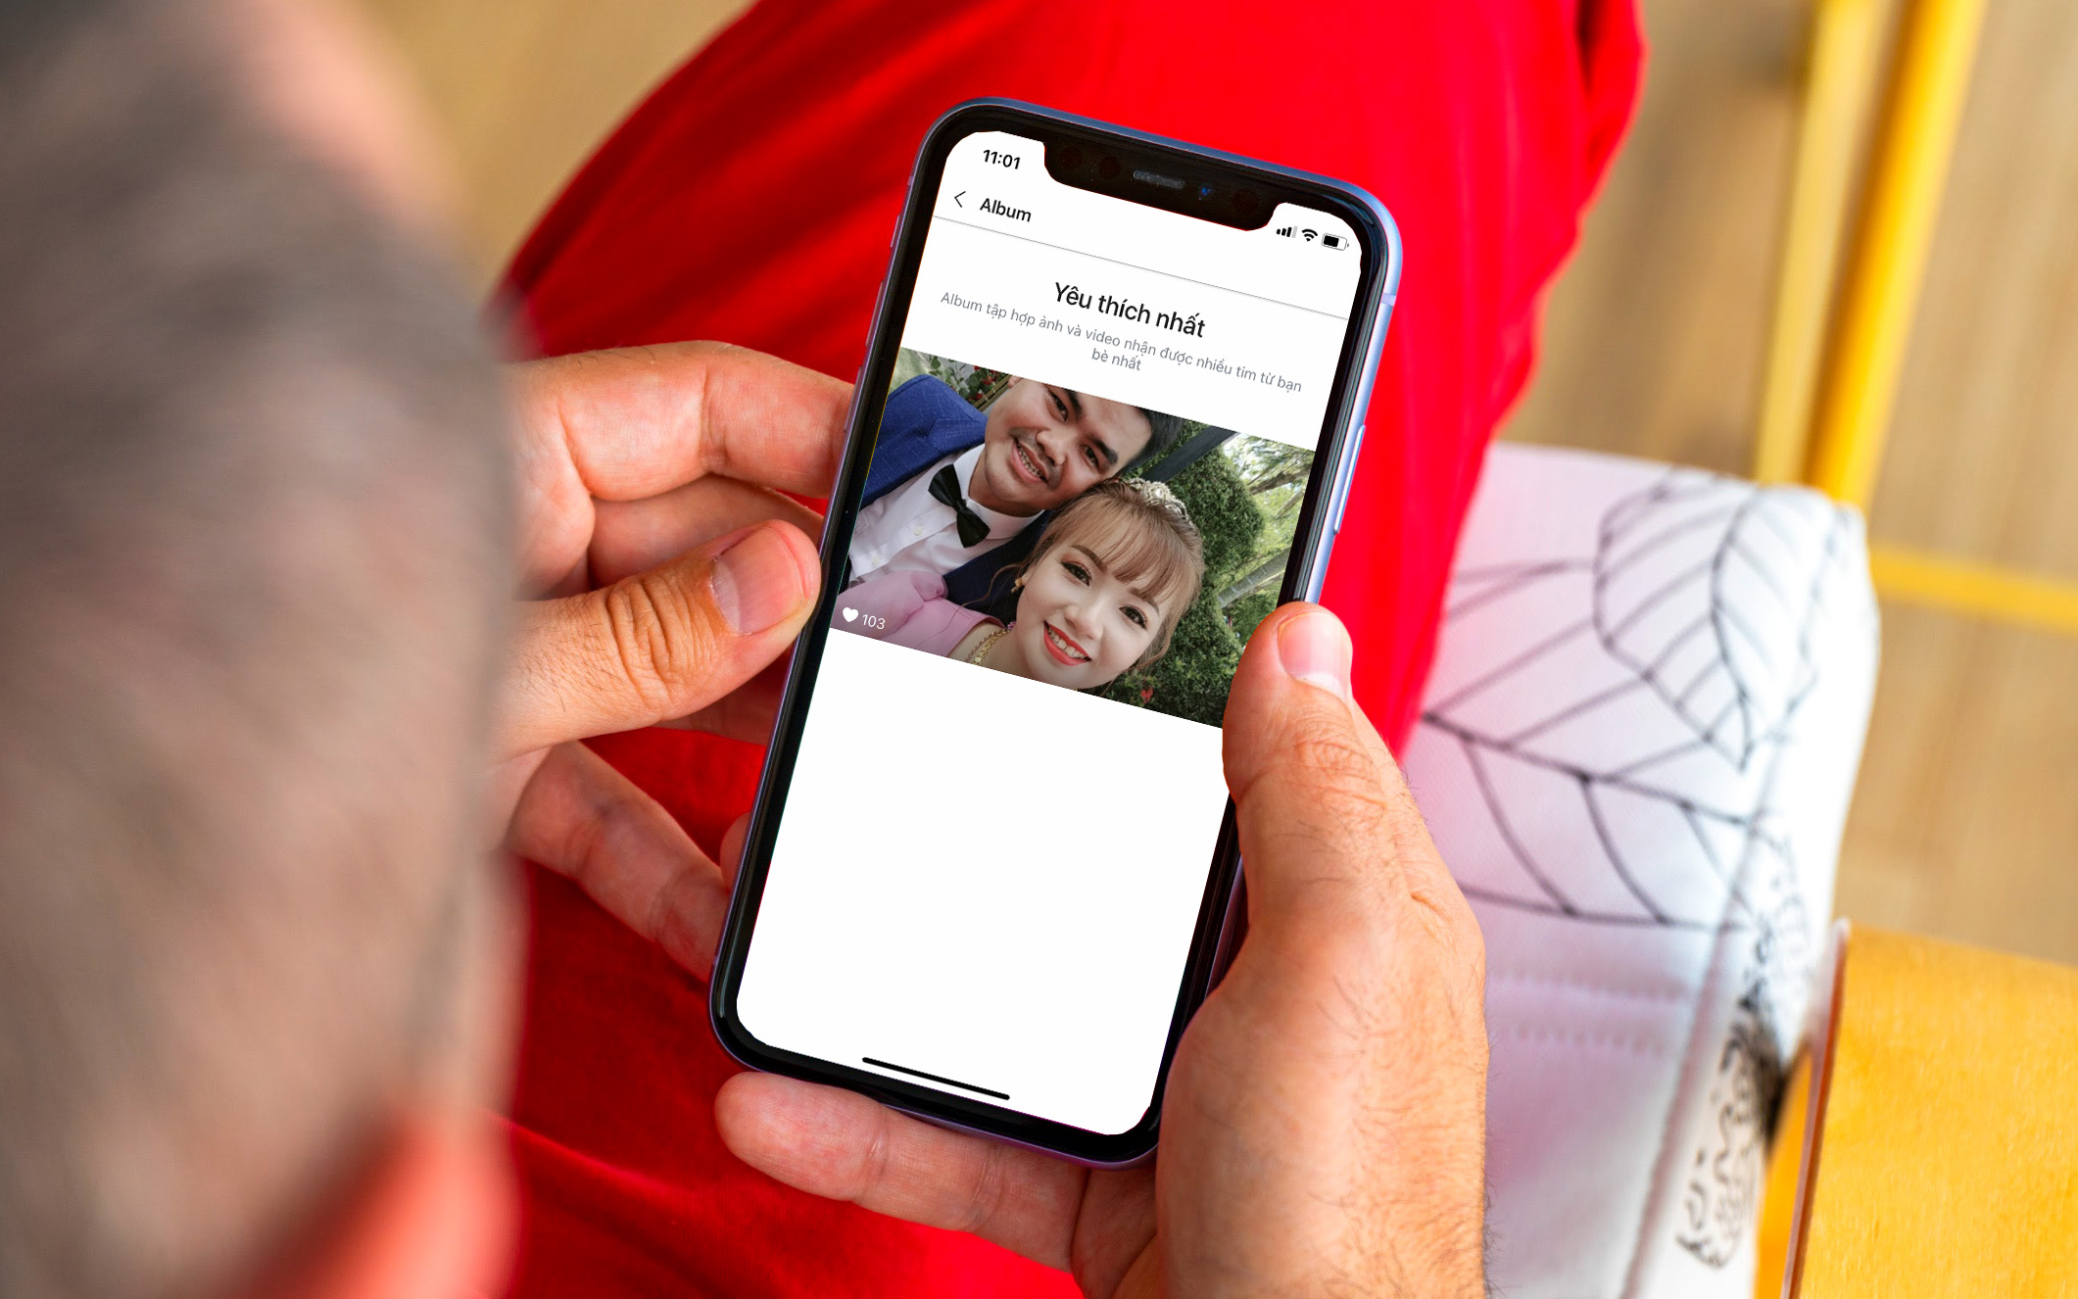
Với tính năng mới, bạn có thể dễ dàng xem lại tất cả ảnh đại diện, ảnh bìa, đặc biệt là ảnh được yêu thích nhất, cũng như ảnh có nhiều bình luận nhất.
Để xem lại tất cả album ảnh trên Trang cá nhân Zalo, trước hết bạn cần cập nhật ứng dụng Zalo trên iPhone lên phiên bản mới nhất từ App Store.
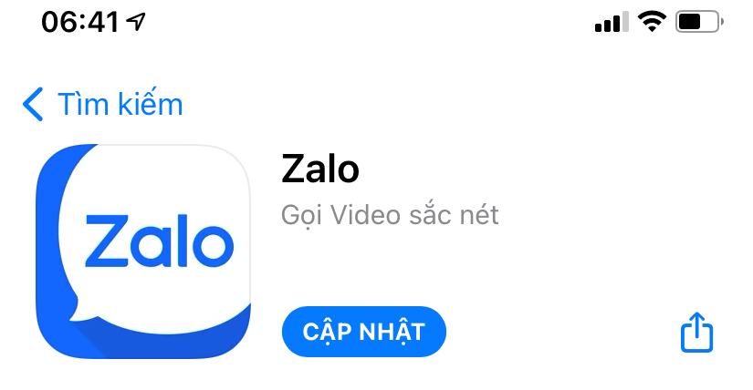
Hoàn tất, bạn mở ứng dụng, bấm nút Thêm nằm ở phía dưới góc phải, rồi chọn tùy chọn Trang cá nhân của bạn, nằm ở bên phải của ảnh đại diện và bên dưới tên Zalo của bạn.

Thao tác trên sẽ đưa bạn đến Trang cá nhân Zalo. Tại đây, bạn sẽ thấy tất cả ảnh của mình đã được Zalo tự động gom vào các album riêng biệt.
Để xem nhanh tất cả ảnh được yêu thích nhất và ảnh có nhiều bình luận nhất, bạn chỉ cần vuốt sang trái trên danh sách album ảnh, rồi chọn lần lượt các album Yêu thích nhất và Bình luận nhiều.
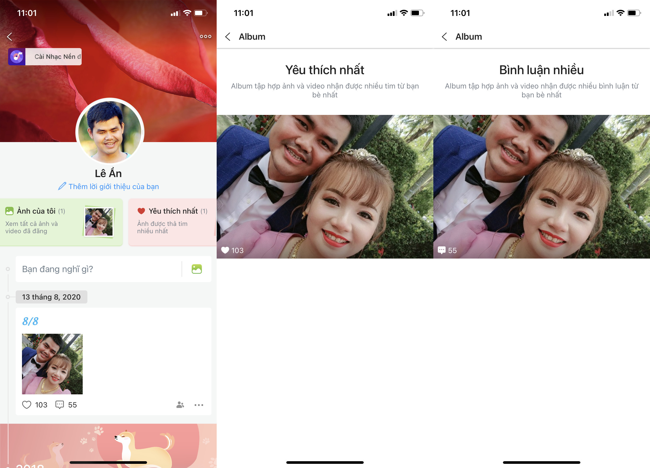
Để xem lại tất cả ảnh bìa hoặc ảnh đại diện, bạn chọn album Ảnh của tôi. Ở màn hình hiện ra, bạn chọn lần lượt các album Ảnh đại diện và Ảnh bìa.
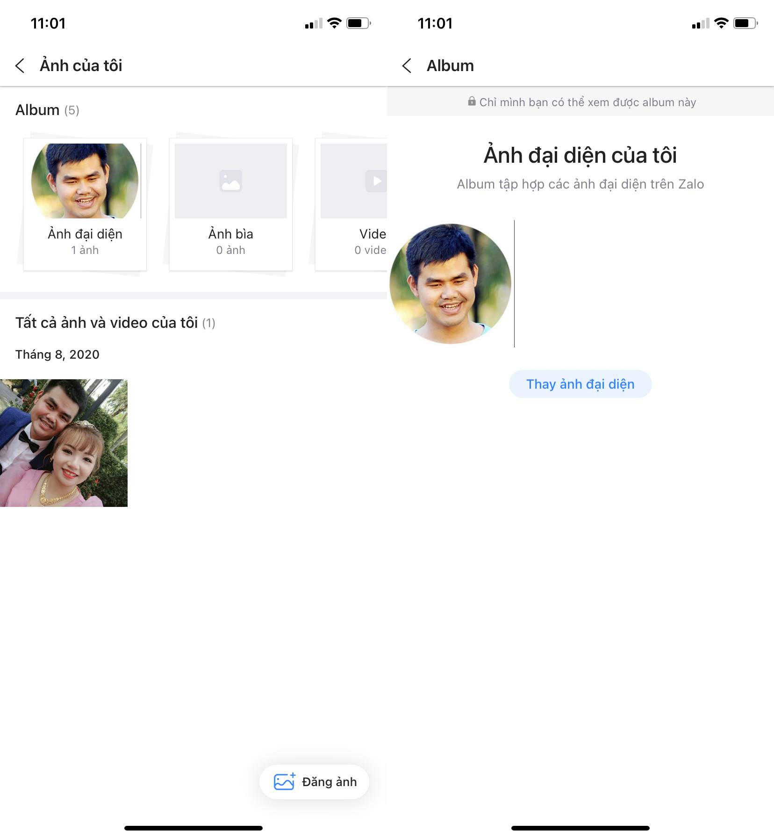
Cũng tại màn hình này, bạn có thể xem lại tất cả những video mình đã đăng lên Zalo trong album Video, cùng với ảnh có nhiều lượt thích nhất trong album Yêu thích nhất, và ảnh có nhiều bình luận nhất trong album Bình luận nhiều.
Ca Tiếu/Bành Lê

